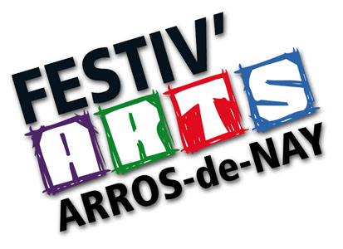
Festiv’Arts d’Arros-de-Nay
Dimanche 28 mai et lundi 29 mai 2023
FICHE de CANDIDATURE ARTISTE CONFIRMÉ - 2023

NOM : Prénom :
Nom d'Artiste :
Adresse :
Code postal : Ville :
Téléphone / Mobile : Mail :
Site internet :
Activité : ☐ Peinture ☐ Sculpture ☐ Photo ☐ Illustration ☐ Gravure ☐ Street-art
☐ BD ☐ Vitrail Autre (préciser la technique) :
Amateur ☐ Professionnel ☐ → Siret
☐ Souhaite participer au festival de façon certaine (fiche de candidature complétée à retourner de préférence par mail à candidatfestivarts@gmail.com, ou par courrier postal à l’adresse en bas de la page, avant le 28 décembre 2022 à minuit)
Pourra exposer : ☐ En extérieur (œuvres en extérieur, artiste sous abri) ☐ Sous abri uniquement
☐ Certaines œuvres sous abri et d’autres en extérieur
Créera sur place : ☐ Oui ☐ Non
Animera un atelier : ☐ Oui ☐ Non et/ou Une conférence : ☐ Oui ☐ Non
Fera don d’une œuvre pour la Tombol’Arts : ☐ Oui ☐ Non
Participera au prix du public avec une œuvre sur le thème Métamorphoses : ☐ Oui ☐ Non
Souhaite parrainer un Nouveau talent dans le cadre de Tremplin des Arts : ☐ Oui ☐ Non
Souhaite postuler pour l’exposition Carrée des Arts (mai 2023) : ☐ Oui ☐ Non
Participera à une des 2 réunions de calage, avec les autres artistes et l’équipe organisatrice, à Arros-de-Nay :
☐ Samedi 11 février 2023 de 10h à 12h ☐ Mardi 14 février 2023 de 18h30 à 20h30
Serait intéressé pour intervenir en établissement scolaire ou en bibliothèque/médiathèque : ☐ Oui ☐ Non
Certifie ne pas avoir exposé à Festiv’Arts en tant qu’Artiste Confirmé en 2022 et fournit à l’organisation, à candidatfestivarts@gmail.com, les visuels de bonne qualité de 5 œuvres représentatives de son travail (indiquer le format des œuvres présentées et la technique utilisée), 1 visuel d’ensemble des œuvres (expo, etc.) et en quelques mots une description de la démarche artistique. Merci
Tout dossier incomplet sera rejeté.
☐ Certifie avoir lu la charte de partenariat Chemins des Arts / Artistes et y adhérer pleinement.
Fait à : Le : Signature :

